Control de suministro e Instrucciones para armar la

Estacion Meteorológica

SATELITECH MD250A

Control de suministro
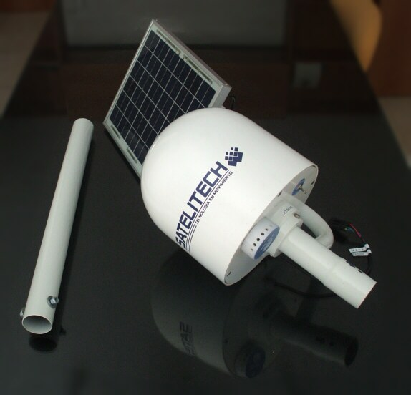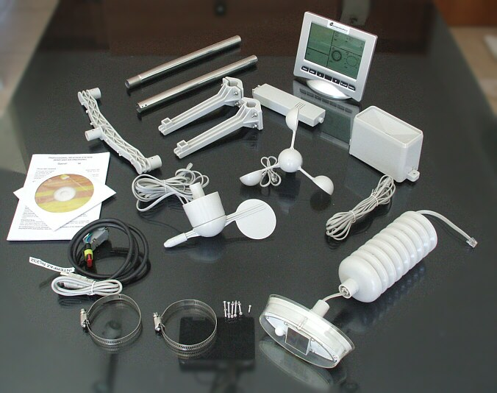

- Poste de montaje
- Cabezal con panel solar basculante montado
- CD con software para PC
- Soporte en Y
- 2 Postes menores
- 2 soportes simples
- Transmisor de 433 MHz
- Receptor-Termohigrómetro-Barómetro-Display autónomo e Interfase para PC
- Anemómetro
- Pluviómetro
- Veleta
- Cable RS232C
- Cable USB
- Luxómetro-termómetro y pequeño panel solar externo
- Juego de abrazaderas, tornillos y tuercas de fijación

Armado
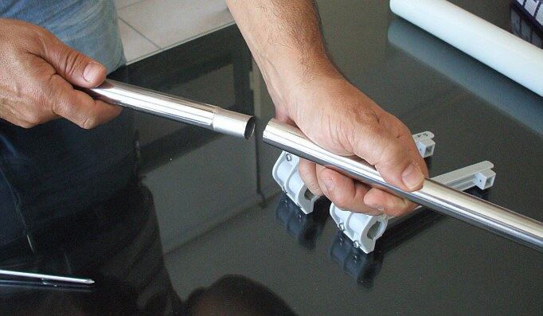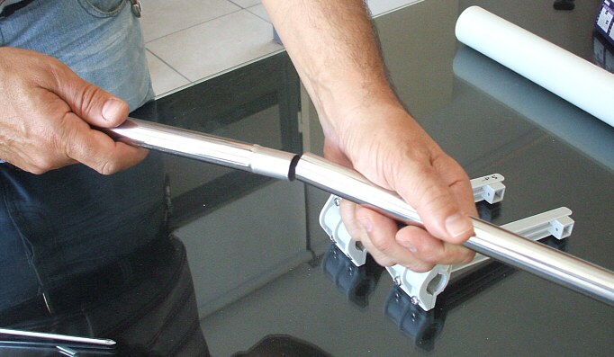
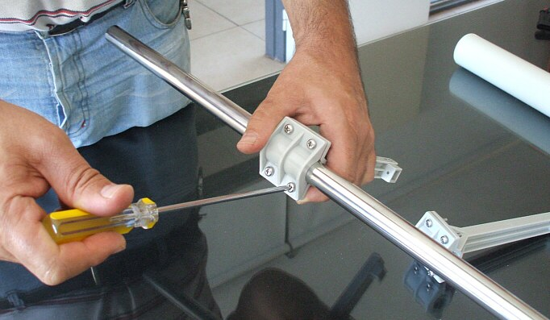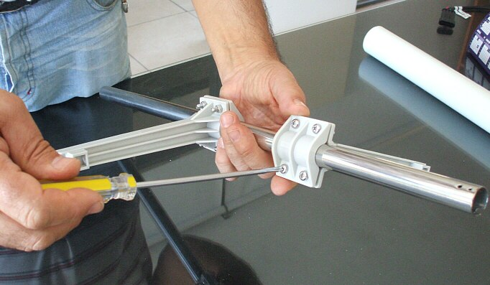
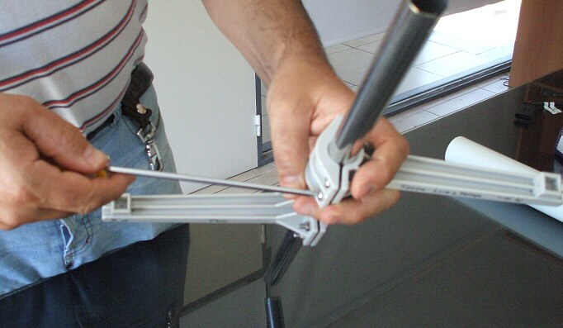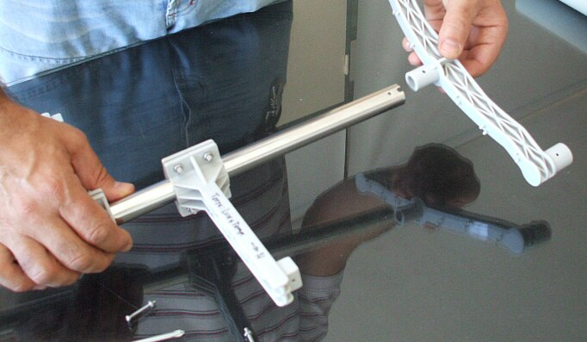
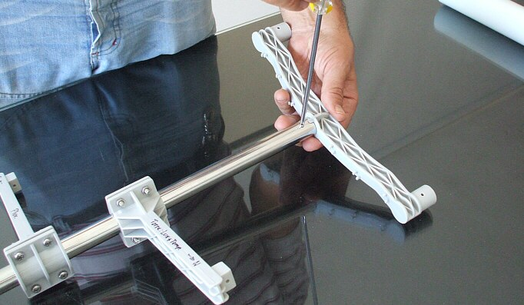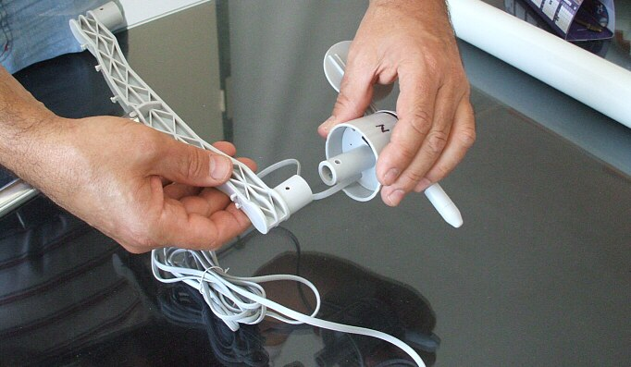
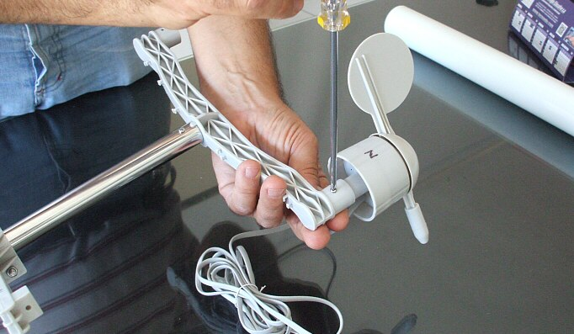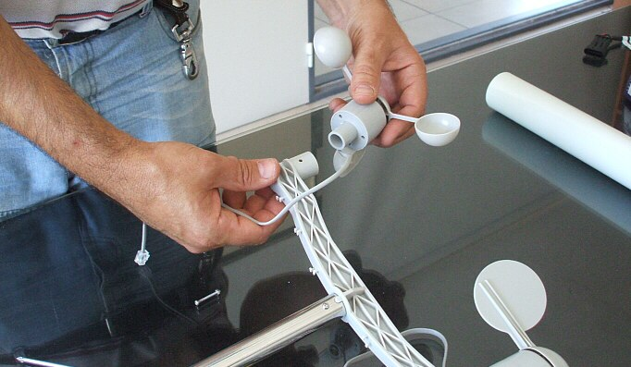
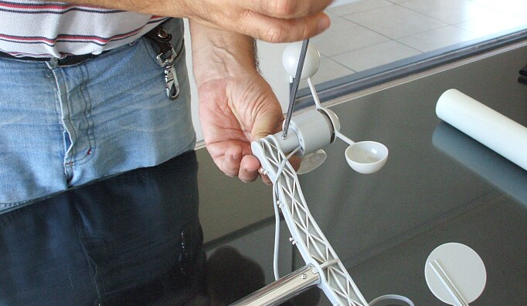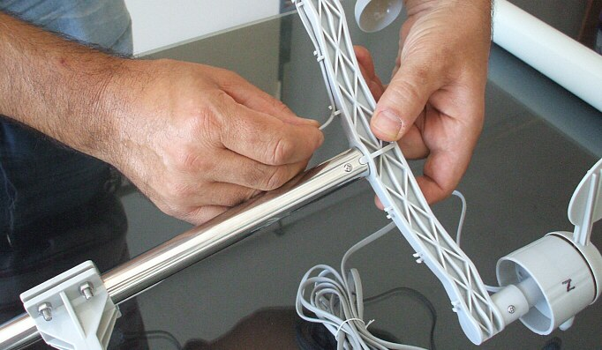
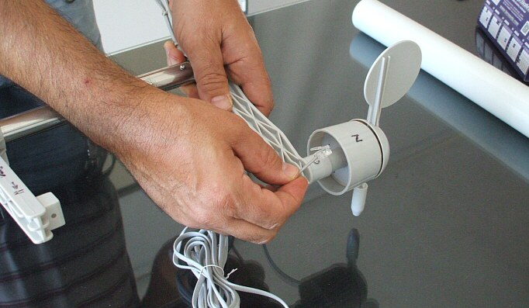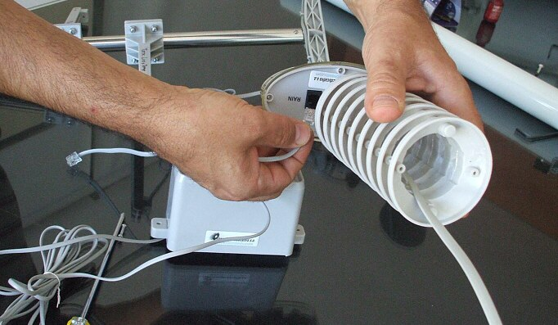
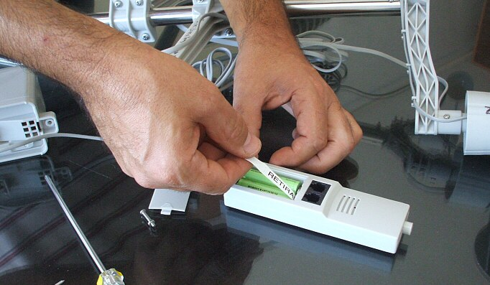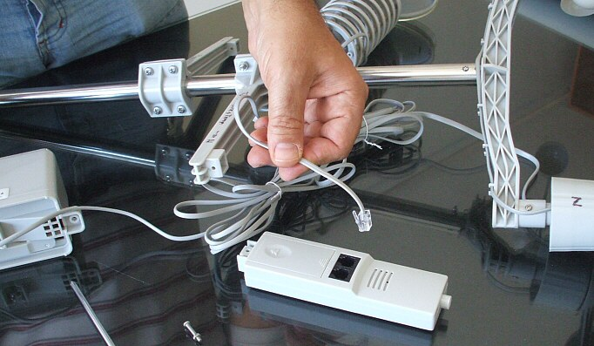
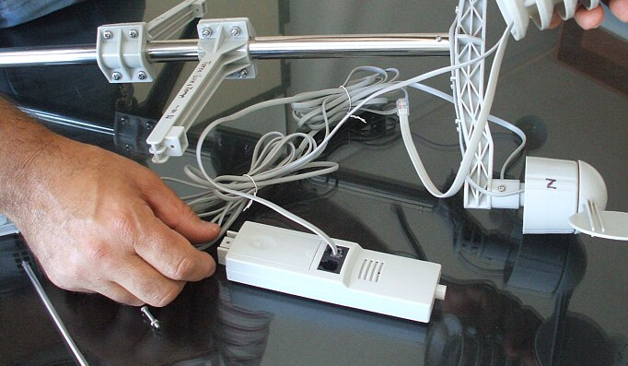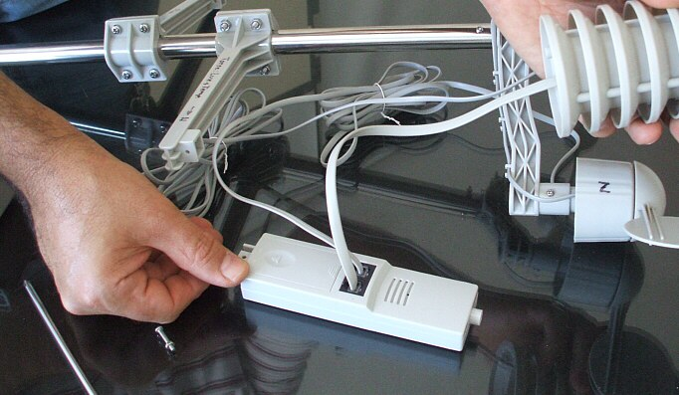
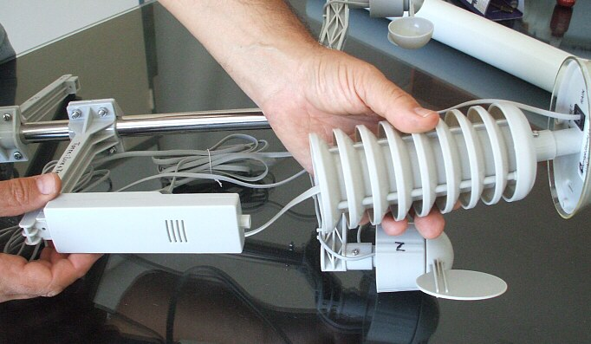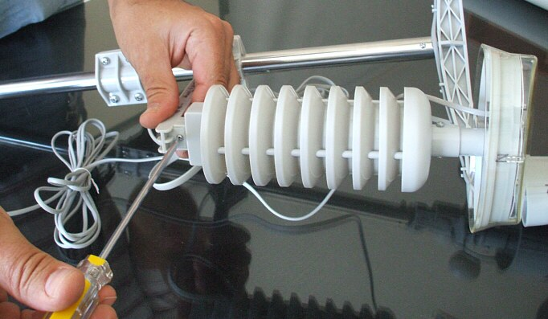
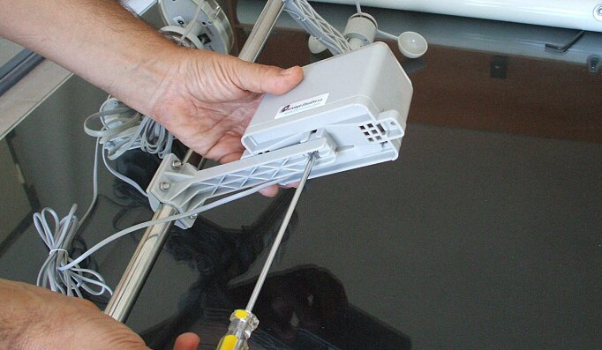
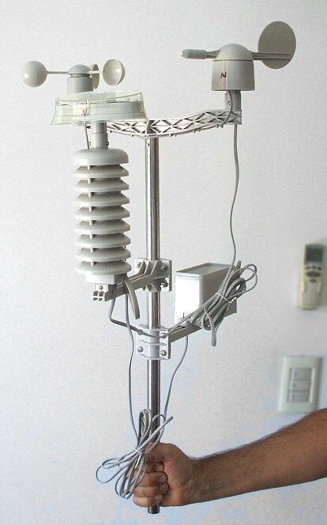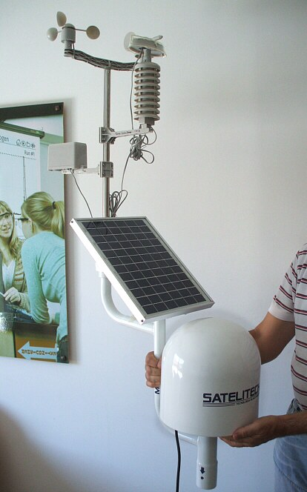

Orientación
- Tenga en cuenta que este equipo recarga sus baterías (pilas recargables AA del pequeño transmisor de 433 MHz y batería de 12V del cabezal) por medio de sendos paneles solares.
- Para optimizar la captura de luz solar los paneles deben montarse mirando hacia el Norte
- La veleta también tiene marcados los puntos cardinales sobre su base. De su buena orientación dependerá la calidad de los datos de dirección del viento que entregue la estación.

Anclaje
- Junto con el equipo se suministra un robusto caño de acero con el que podrá efectuar el anclaje al sitio que estime más conveniente. Trate de colocar la estación en un lugar despejado, en el que pueda recibir iluminación, viento y lluvias en condiciones adecuadas.

Funcionamiento
- Los datos recogidos por los sensores provistos son transmitidos a corta distancia utilizando los protocolos y bandas estándar de meteorología de 433 MHz.
- La señal de radio puede ser capturada simultáneamente por diversos dispositivos.
- Se suministra un receptor-display-termohigrómetro para interiores que puede recibir las señales de radio de 433 MHz y presentarlas de una forma adecuada.
- El receptor puede funcionar autónomamente, con 3 pilas AA o alternativamente conectado al puerto USB de una computadora, de la que tomará alimentación.
- Si en la computadora se instala el software provisto en el CD, también podrá presentar y almacenar en la misma los datos que capture su estación.
- El cabezal MD250 agrega funciones avanzadas a las prestaciones de la central, entre las que se destacan:
  - Posibilidad de agregar más sensores
  - Posibilidad de reprogramar sus funciones (sólo para usuarios expertos)
  - Posibilidad de agregar un chip de telefonía móvil para transmitir los datos por GPRS
  - Posibilidad de agregar memorias de almacenamiento adicional
  - Salida de comunicaciones profesional mediante puerto RS232C



